**EXPERIENCIA**

**1**

**2**

**3**

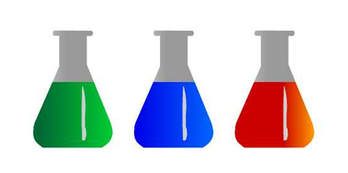

Se propone investigar cuál de los tres líquidos (teñidos con colorante alimentario de verde, azul y rojo) es agua (los otros dos son disoluciones de cloruro de sodio al 15% y al 25%), justificando convenientemente la respuesta.

Para ello utilizaremos una propiedad específica como es la densidad.

En el laboratorio se han medido volúmenes (50, 100, 150 y 250 mL) de los tres líquidos y se ha determinado su masa, obteniéndose los siguientes datos**[1](1**):

|  |  |  |  |  |  |
| --- | --- | --- | --- | --- | --- |
| **Líquido 1 (verde)** | | | | | |
| V (mL) | 0 | 50 | 100 | 150 | 200 |
| m (g) | 0,0 | 49,8 | 99,8 | 150,1 | 199,0 |
| **Líquido 2 (azul)** | | | | | |
| V (mL) | 0 | 50 | 100 | 150 | 200 |
| m (g) | 0,0 | 55,2 | 110,6 | 166,4 | 221,5 |
| **Líquido 3 (rojo)** | | | | | |
| V (mL) | 0 | 50 | 100 | 150 | 200 |
| m (g) | 0,0 | 59,2 | 119,2 | 178,5 | 237,5 |

**ACTIVIDADES**

1. Determinar la densidad para cada una de los pares de datos m -V completando la tabla siguiente:

|  |  |  |  |  |  |
| --- | --- | --- | --- | --- | --- |
| **Líquido 1 (verde)** | | | | | |
| V (mL) | 0 | 50 | 100 | 150 | 200 |
| m (g) | 0,0 | 49,8 | 99,8 | 150,1 | 199,0 |
| d (g/mL) |  | 0,996 | 0,998 | 1,00 | 0,995 |
| Media (g/mL) | | 1,00 | | | |
| **Líquido 2 (azul)** | | | | | |
| V (mL) | 0 | 50 | 100 | 150 | 200 |
| m (g) | 0,0 | 55,2 | 110,6 | 166,4 | 221,5 |
| d (g/mL) |  | 1,10 | 1,11 | 1,11 | 1,11 |
| Media (g/mL) | | 1,11 | | | |
| **Líquido 3 (rojo)** | | | | | |
| V (mL) | 0 | 50 | 100 | 150 | 200 |
| m (g) | 0,0 | 59,2 | 119,2 | 178,5 | 237,5 |
| d (g/mL) |  | 1,18 | 1,19 | 1,19 | 1,19 |
| Media (g/mL) | | 1,19 | | | |

Vemos que las densidades son: 1,0; 1,1 y 1,2 g/mL



**d = 1,1 g/mL**

**d = 1,2 g/mL**

**d = 1,0 g/mL**

Como la densidad del agua es 1,0 g/mL, podemos afirmar que ***el líquido verde es agua.***

Puede comentarse que los otros líquidos son disoluciones de sal en agua. El azul a un 15% y el rojo a un 25%. La densidad, como es lógico, depende de la concentración.

Lo anterior se usa para determinar, por ejemplo, la calidad de la leche de vaca (disolución compleja de lípidos, proteínas, glúcidos, sales y otros) ya que su densidad está comprendida entre 1,029 y 1,035 g/mL a 200C.

Una leche aguada, por ejemplo, daría valores de densidad por debajo de 1,029 g/mL.

1. También se puede recurrir a realizar una representación gráfica de los valores de masa y volumen:

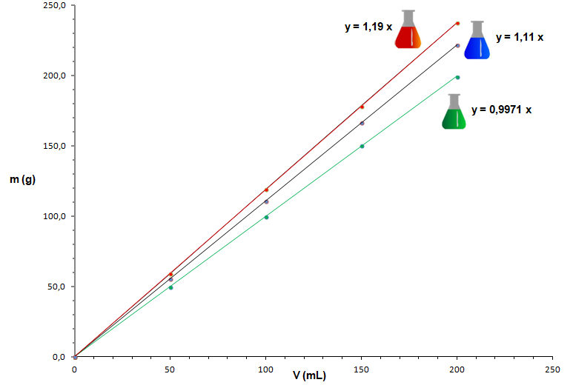

El hecho de que la representación gráfica sea una recta indica que ***masa y volumen son magnitudes directamente proporcionale***s. O lo que es lo mismo, que el cociente de valores correspondientes es constante (constante de proporcionalidad). En este caso ***a la constante de proporcionalidad la llamamos densidad (d).***



Luego:

***La densidad se puede calcular a partir de la gráfica calculando la pendiente de la recta*** (ver apuntes “Cómo trabajan los científicos” en <https://fisquiweb.es/Apuntes/apun3.htm> ). Los valores para cada una de las rectas se pueden ver en la gráfica (ecuaciones).

**ACTIVIDAD FINAL** (a realizar por el profesor/a)

A la vista de los resultados obtenidos se realiza ***la síntesis de la experiencia.***

* La densidad es una propiedad específica de la materia que nos puede servir para identificar distintos materiales o diferenciar líquidos puros de disoluciones.
* La densidad se define como masa partido por volumen, o masa de la unidad de volumen, en el laboratorio suele medirse en g/cm3 (o mL). La unidad de densidad en el SI es el kg/m3



* Como masa y volumen son directamente proporcionales la representación gráfica m-V es una recta, cuya pendiente es la densidad.

1. 1. Se debería explicar cómo medir volúmenes con una probeta, enrasando correctamente, y cómo determinar la masa del líquido con la balanza, utilizando la tara o, en su defecto, descontando la masa de la probeta.

  